SLUMBI spol. s r.o.
Opavská 828/61
743 01 Bílovec
ELKOPLAST a, s.r.o.
Štefánikova 2664
760 01 Zlín
Naše značka | Vyřizuje / Telefon | Bílovec
SI/Hed/2023 | Hedvíčková / 776 245 391 | 13. 03. 2023
Objednávka

Dobrý den, objednávám u Vás dle Vaší cenové nabídky ze dne 08. 03. 2023 níže uvedené zboží:
1 ks skladového kontejneru FCM 5 m 55.500 Kč bez DPH / ks
1 ks doprava 6.000 Kč bez DPH / ks
Celková cena objednávky je 61.500 Kč bez DPH.
S díky a přáním příjemného dne SI UMBI spol. s r.o.
Cpa vská 823, 743 01 Bílovec
DIČ: CZ6461377t ä%56 410 126, vžv.w.s!umhi..: -
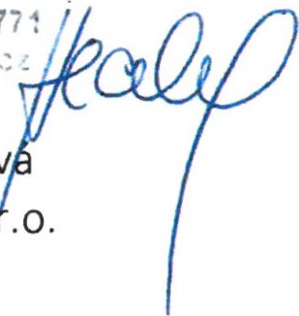
Petra Hedvíčkov
SLUMBI spol. s .o.
Mobil: | 776 245 391 | Adresa: | Obchodní rejstřík: | Bankovní spojení:
E-mail: | petra.hedvickova@slumbi.cz | SLUMBI spol. s r.o. | Krajský soud | KB Nový Jičín
 | 64613771 | Opavská 828/61 | Ostrava | exp. Bílovec
DIČ: | CZ64613771 | 743 01 Bílovec | oddíl C, vložka 8967 | č.ú. 9475120277/0100
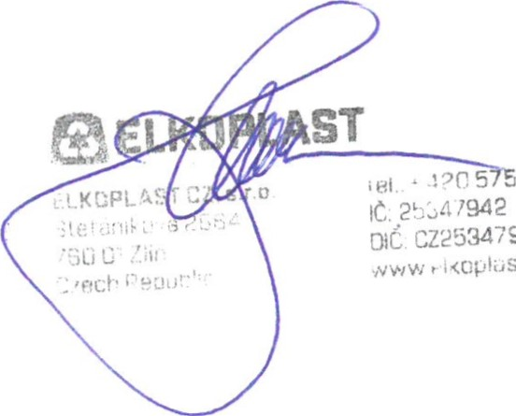
Objednávku přijal: 571000
CZ?53479ä2
A<cvlust.cz

